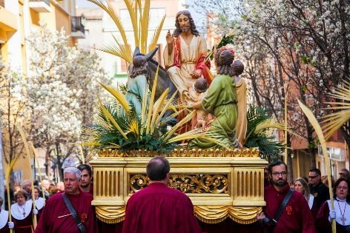  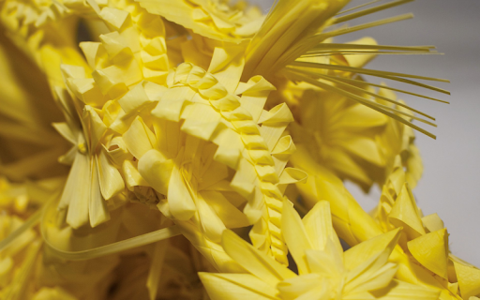 | 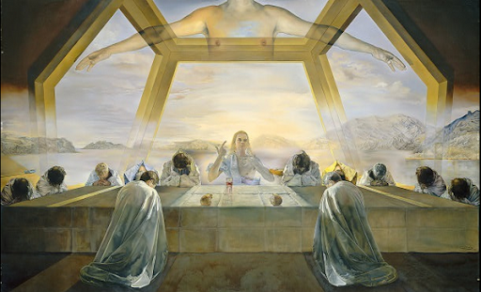  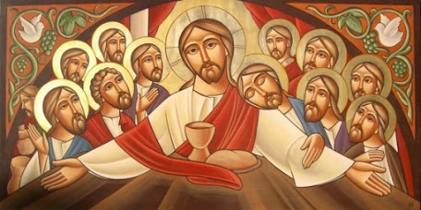 | 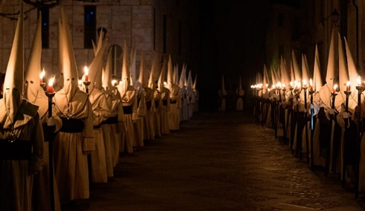  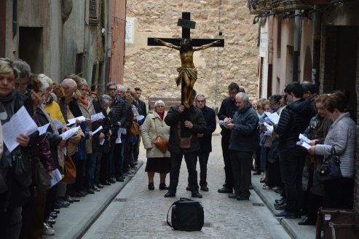 | 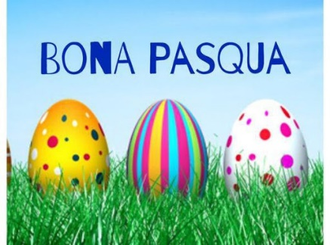  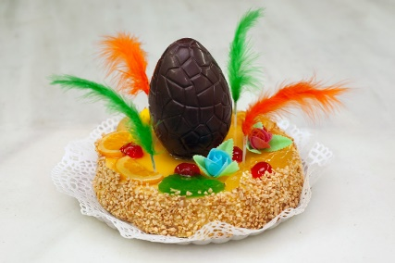
DIUMENGE DE RAMS  Entrada de Jesús a Jerusalem | DIJOUS SANT  Sant Sopar | DIVENDRES SANT  Mort de Jesús | DIUMENGE DE PASQUA  Jesús ressuscitat

SETMANA SANTA

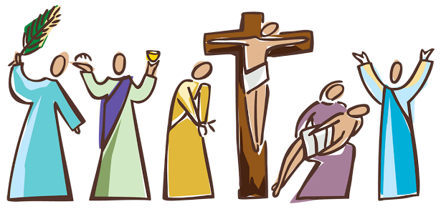
símbols
Activitat 2 Setmana Santa (amb els pares)
Podeu buscar informació sobre la Passió d’ Olesa i Esparraguera
https://youtu.be/toLzVGtF0IA
https://www.lapassio.cat/espectacle/musica/https://www.lapassio.cat/espectacle/text/
https://www.lapassio.cat/espectacle/escenografia/
https://www.lapassio.cat/espectacle/historia/

https://youtu.be/CEpraHY4T5U
https://lapassio.net/lespectacle-de-la-passio/
https://lapassio.net/la-musica-de-la-passio/
https://lapassio.net/les-escenes-de-la-passio/

Podeu visualitzar la història de Jesús:
https://youtu.be/Pw2oQmT5Fkg Pel·lícula
https://youtu.be/fYiVnelhGwA Dibuixos animats

